Муниципальное бюджетное дошкольное образовательное учреждение детский сад комбинированного вида №80 «Светлячок»

Анализ работы дополнительных образовательных услуг,

спортивная секция «Крепыш»

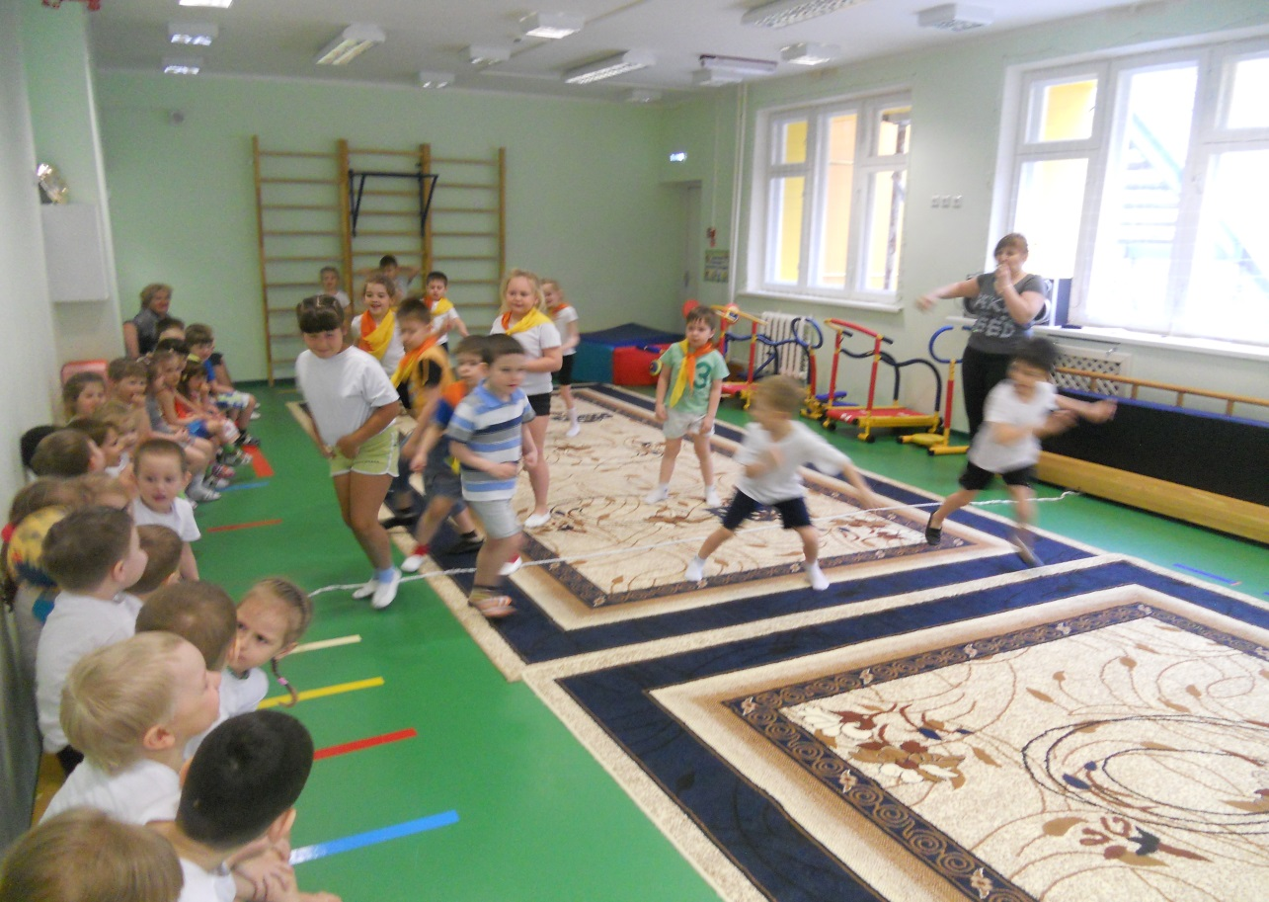

Инструктор по физкультуре

Н.В.Минаева

г.Нижневартовск 2014г

Анализ работы дополнительных образовательных услуг,
спортивная секция «Крепыш»
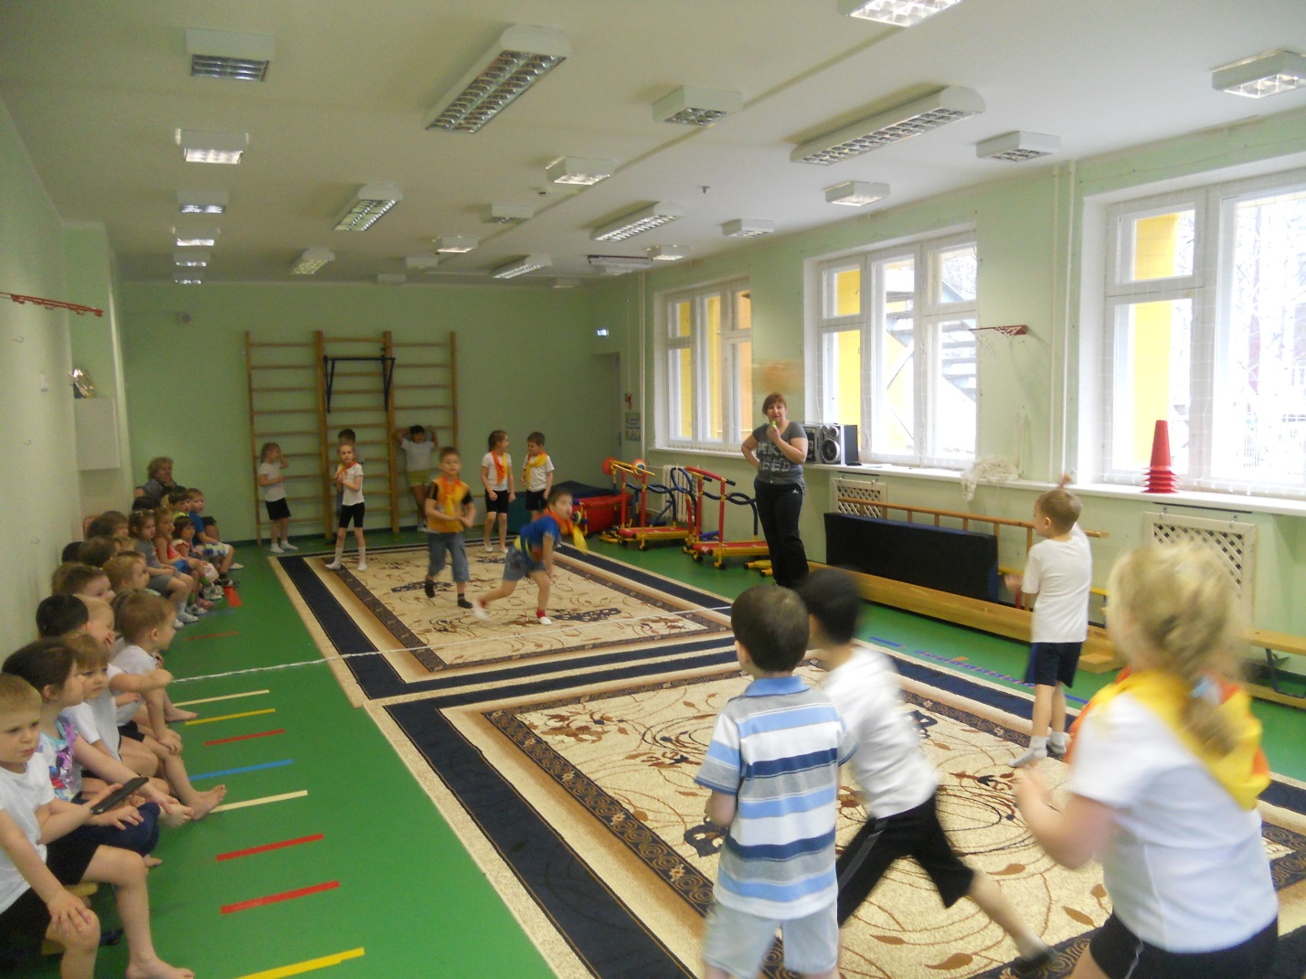
В течении года проводились дополнительные образовательные услуги спорт.секция «Крепыш»
Было задействован 31 ребенок, проведено 130 часов.
Цель программы:
Укрепление здоровья, повышение физической подготовленности и развитие физических качеств: силы, быстроты, ловкости, выносливости, прыгучести, координации у детей дошкольного возраста.
Задачи:
1. Способствовать улучшению функций сердечно-сосудистой и дыхательной систем;
2. Формировать правильную осанку и содействовать профилактике плоскостопия;
3. Регулировать деятельность нервной системы;
4. Развивать устойчивость позы, выразительность движений;
5. Развивать мышечную силу, гибкость, ловкость, быстроту.
В результате освоения данной программы дети научились:
- развивать силовые качества, увертывание, метание, чувства равновесия, гибкости, силы, ловкости,;
- заниматься физкультурой с удовольствием,
- в любой игровой ситуации самим регулировать степень внимания и мышечного напряжения,
-приспосабливаться к изменяющимся условиям окружающей среды,
- находить выход из критического положения, быстро принимать решение и приводить его в исполнение, проявлять инициативу,
-оказывать товарищескую поддержку, добиваться достижения общей цели;
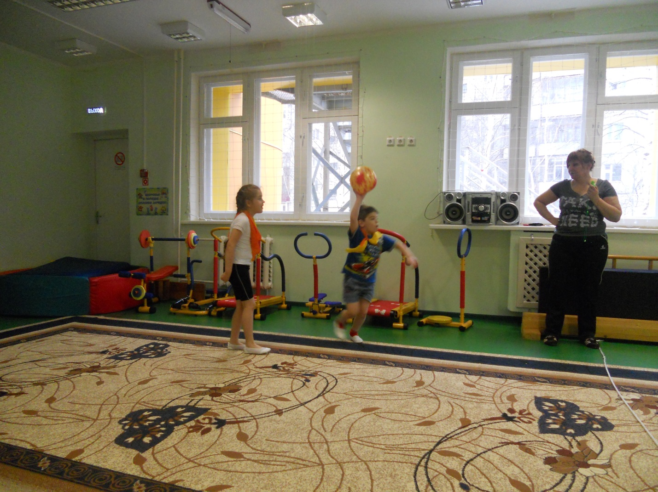
знают:
-способы и особенности движение и передвижений человека;
- систему дыхания, работу мышц при выполнении физических упражнений, способы простейшего контроля за деятельностью этих систем;
- общие и индивидуальные основы личной гигиены, правила использования закаливающих процедур, профилактике нарушения осанки, причинах травматизма и правилах его предупреждения;
умеют:
-передвигаться по площадке, знают расстановку в игре, рассчитывать силу броска, увертываться;
- знают правила игры;
-уметь взаимодействовать с товарищами во время игры
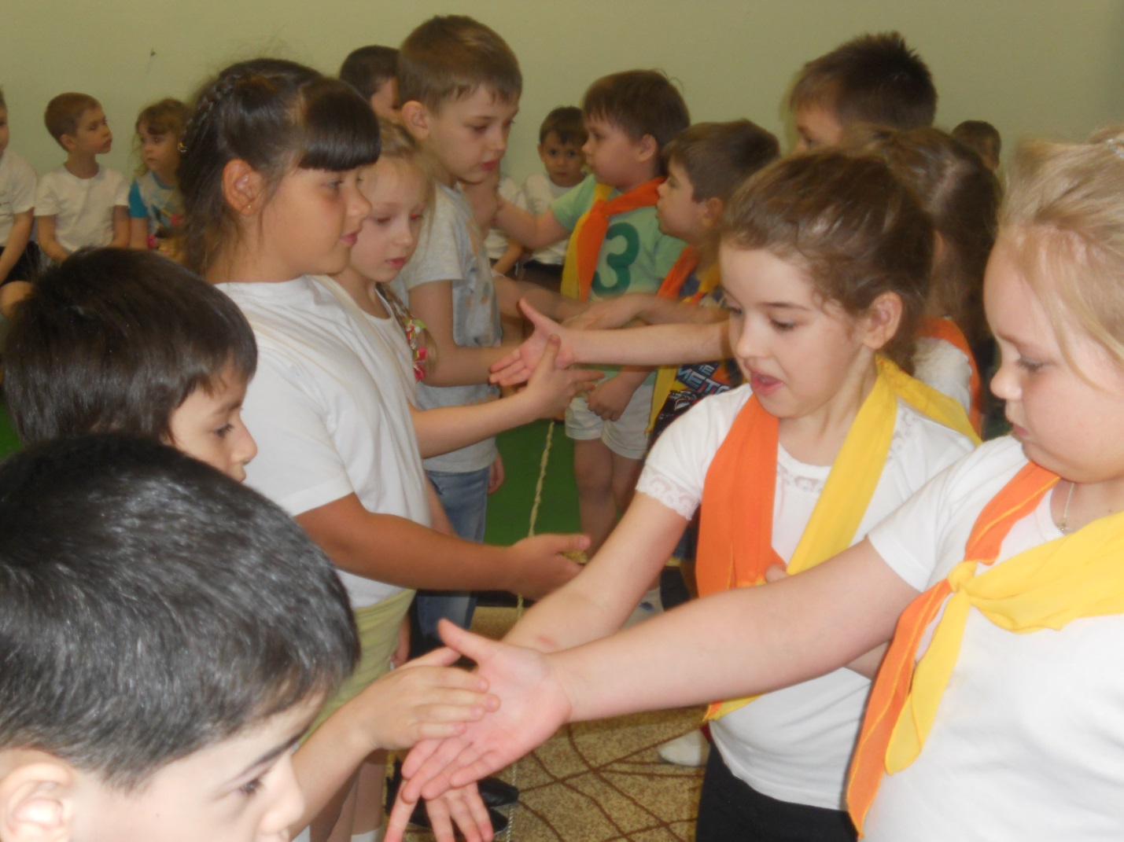
Детям очень нравиться, ждут с нетерпением след. занятия.
Кружок дает положительные результаты, постоянно ходило на кружок 20 чел., но в течении года количество детей колебалось, дети, то приходили на кружок, то уходили. Это плохо сказывалось на психологии ребенка, т.к. ребенок пришедший в середине года не может достаточно быстро вклиниться в правила игры, он ничего не понимает, его постоянно выбивают, он боится мяча, переживает подвести свою команду, расстраивается, у него пропадает интерес и он выбывает из кружка. Мы не можем стоять на месте у нас идет дальнейшее изучение материала, а вновь прибывший ребенок испытывает трудности. Желательно набор в кружок производить в сентябре месяце и чтобы дети в течении года не поступали.
В конце года были приглашены дети старших и средних групп для ознакомления с игрой. чтобы они при оформлении в кружок могли определить заинтересованность в игре и могли сделать вывод хотят ли они посещать этот кружок.
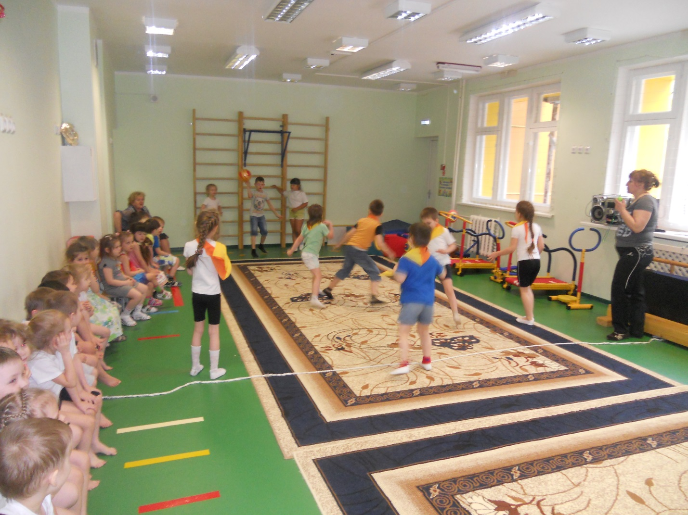
Также проведены соревнования между командами, на которые мы пригласили родителей, посмотреть результат и поболеть за детей.

